查询
单位参保信息查询
一、 业务概述
本功能支持在电子税务局上查询用人单位的参保信息，包括：单位编号、险种、参保有效期、社保经办机构、主管税务机关等信息。
二、 业务前提
缴费单位已在税务机关完成参保缴费信息登记关联
三、 功能节点
电子税务局——我要查询——社保费查询——参保查询——单位参保信息查询
四、 操作步骤
①登录电子税务局，点击菜单栏中“我要查询”中的“社保费查询”。在左侧菜单栏点击“参保查询”，在右侧跳出界面点击“单位参保信息查询”模块进入办理页面。
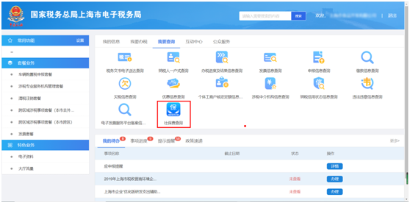
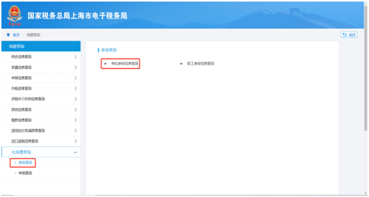
②进入后可以查询单位参保信息。
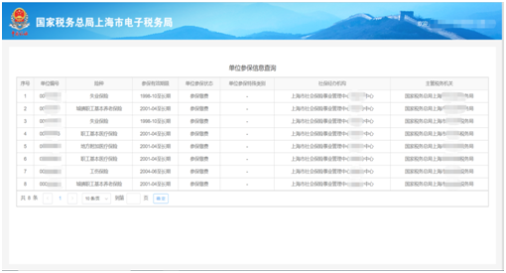

单位社保费缴费信息查询
一、 业务概述
本功能支持在电子税务局上查询用人单位的缴费信息并可下载社会保险费缴纳通知书。社会保险费缴纳通知书主要用于部分预算单位的零余额账户向预算来源单位请款使用，通知书上加载税务部门电子印章。
二、 业务前提
缴费单位在税务机关完成参保缴费信息登记关联
三、 功能节点
电子税务局——我要查询——社保费查询——申报查询——用人单位社保费缴费信息查询
四、 操作步骤
登录电子税务局后，点击菜单栏中“我要查询”中的“社保费查询”。在左侧菜单栏点击“申报查询”，在右侧跳出界面点击“用人单位社保费缴费信息查询”模块进入办理页面。
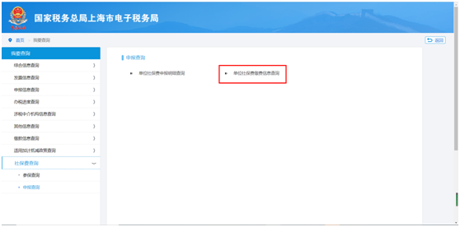
第一步：设置查询条件
依次选择要查询的费款所属期，单位编号和社保经办机构。
第二步：查询
设置好查询条件后，点击查询按钮，进行查询操作，即可查询出对应的缴费信息。
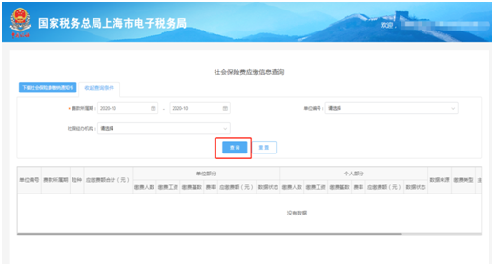
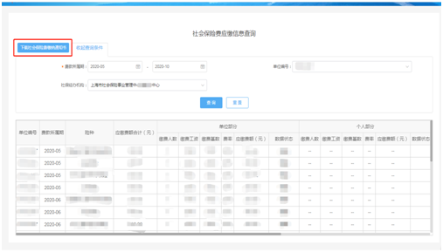

第三步：点击下载社会保险费缴纳通知
第四步：确认无误后，点击打印。
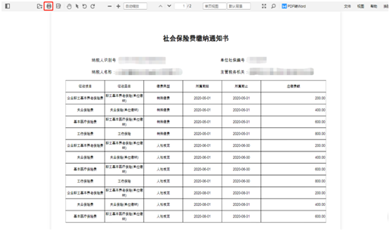

单位社保费申报明细查询
一、 业务概述
本功能支持用人单位在电子税务局、社保费客户端上完成申报后，查询申报的社保费明细信息。
二、 业务前提
缴费单位在税务机关完成参保缴费信息登记关联；
缴费单位已经完成对应属期的社保费申报；
三、 功能节点
电子税务局——我要查询——社保费查询——申报查询——单位社保费缴费信息查询
四、 操作步骤
登录电子税务局后，点击菜单栏中“我要查询”中的“社保费查询”。在左侧菜单栏点击“申报查询”，在右侧跳出界面点击“单位社保费申报明细查询”模块进入页面。
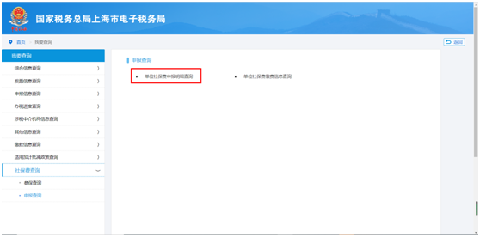、
第一步：设置查询条件
依次选择要查询的费款所属期。
第二步：查询
设置好查询条件后，点击查询按钮，进行查询操作，即可查询出对应的申报信息。
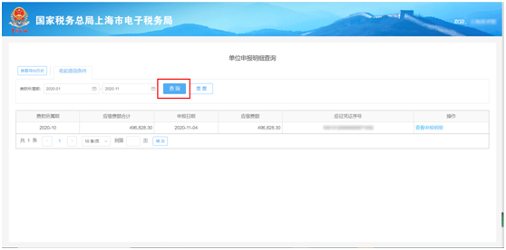
第三步：点击[查看申报明细]可以查询此次申报的明细信息。
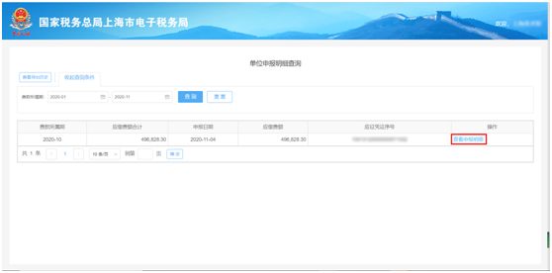

职工参保信息查询
一、 业务概述
本功能支持在电子税务局上查询用人单位职工的参保信息。包括职工参加社会保险费的险种信息和参保有效期。
二、 业务前提
缴费单位在税务机关完成参保缴费信息登记关联
三、 功能节点
电子税务局——我要查询——社保费查询——参保查询——职工参保信息查询
四、 操作步骤
①登录电子税务局，点击菜单栏中“我要查询”中的“社保费查询”。在左侧菜单栏点击“参保查询”，在右侧跳出界面点击“职工参保信息查询”模块进入办理。
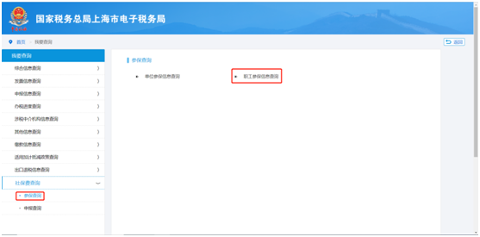
②进入后可查询职工参保信息。
